C语言综合研究与高强度程序训练报告11

研究过程
在定义数组a的语句中加入相关的内容，使得下面的程序可以在屏幕中央打印一个字符 ’c’。
char a[200] = {0xbb, 0x00, 0xb8, 0x8e, 0xc3, 0xbb, 0x70, 0x08, 0x26, 0xc6, 0x07, 0x63, 0xcb, 0xc3};
/*0xbb, 0x00, 0xb8, 0x8e, 0xc3, 0xbb, 0x71, 0x08, 0x26, 0xc6, 0x07, 0x02, 0xcb, 0xc3}; 绿色 */

main(){

( (void (far *)() )(long)a)();

}
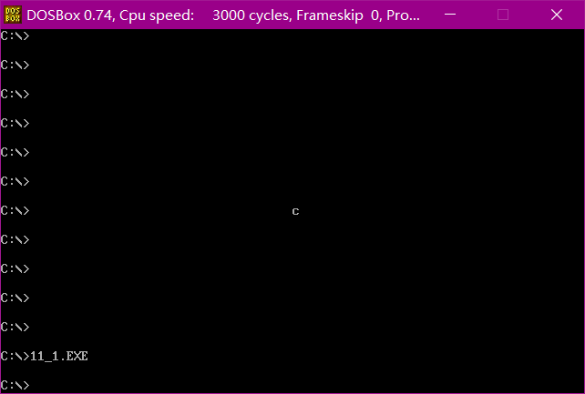

研究过程:
根据void (far *)() ,数组a的首地址就是函数f的入口地址写如下程序
void far f();

main(){
f();
}

void far f(){
*(char far*)(0xb8000000+160*13+80) = 'c';
*(char far*)(0xb8000000+160*13+81) = 2;
}
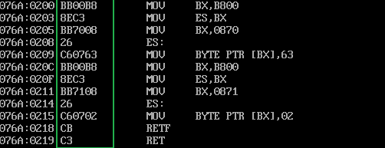

二、思考并解决的问题

三、思考未解决的问题

四、研究体会

